Elbow angle肘角11，13，15

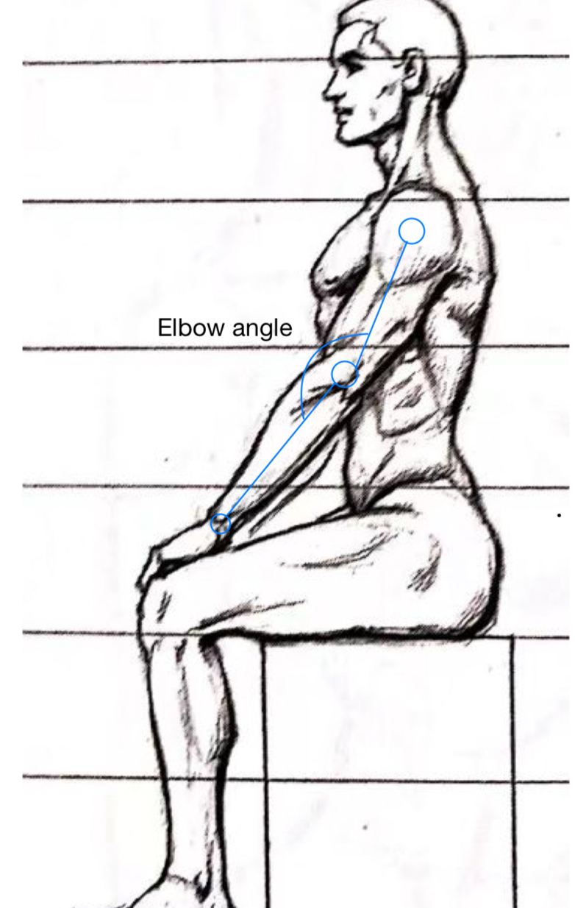

Elbow position relative to the shoulder肘部相对于肩部的位置13，11，地板

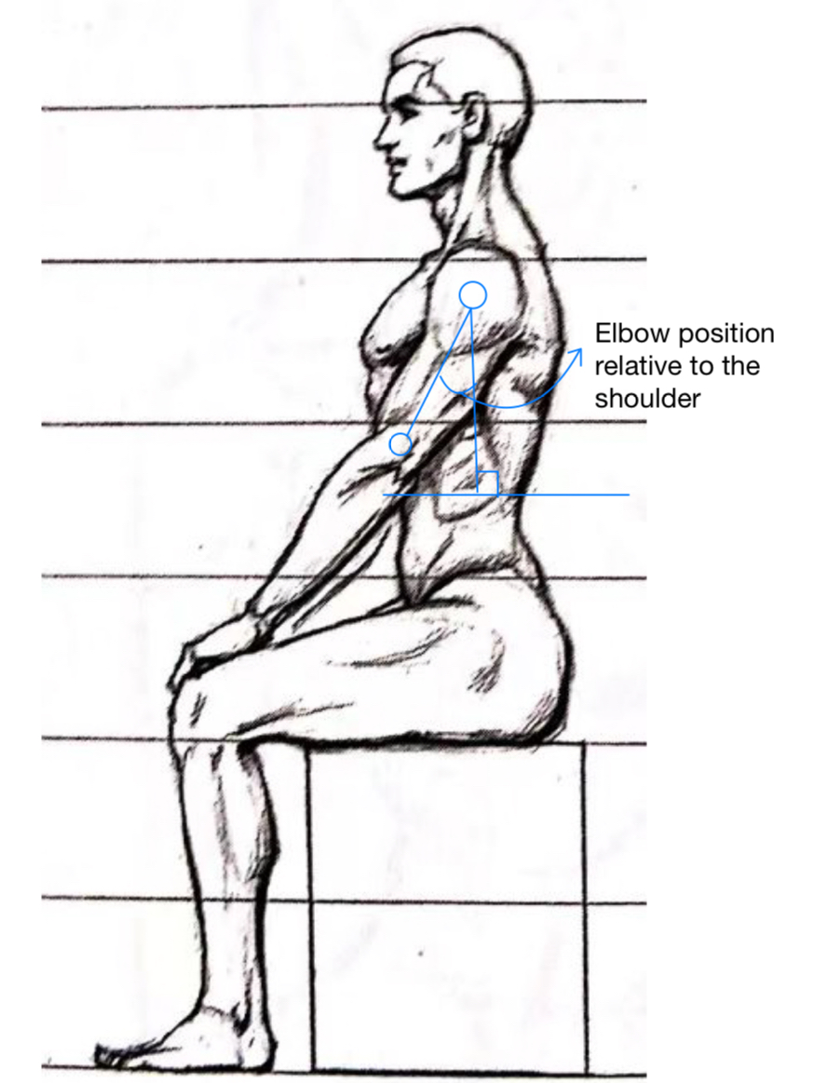

Hip angle髋关节角度11，23，25



Ankle angle 脚踝角度25，27，31

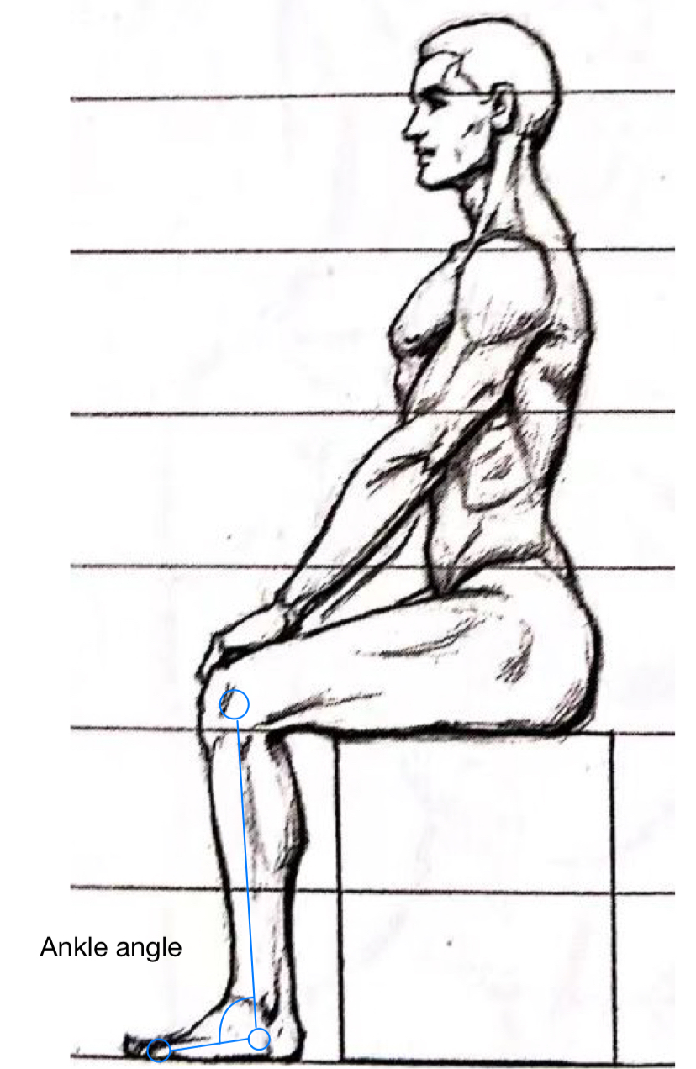

Knee angle 膝关节角度23，25，27

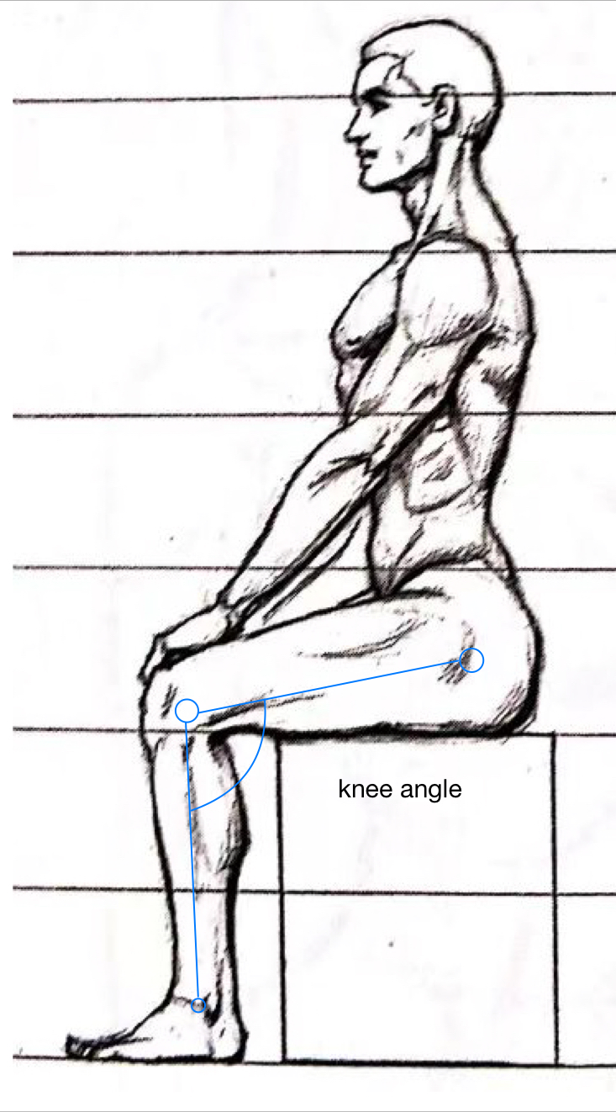

Trunk extension11，23，天花板

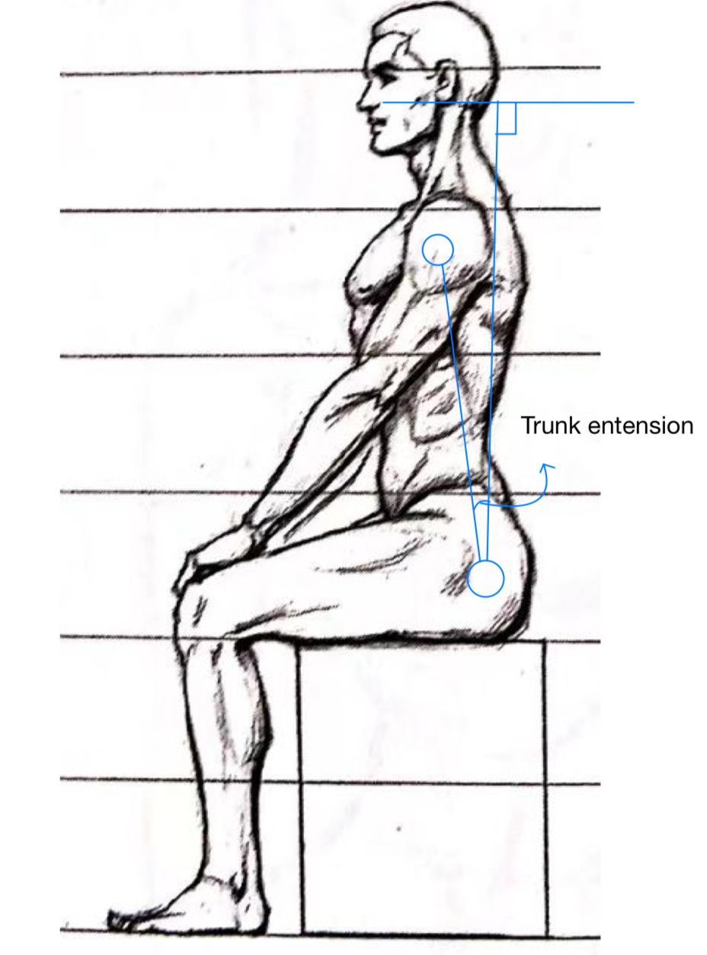

**Good Sitting:**

Elbow angle: 90~120

Elbow position relative to the shoulder: 0~20

Hip angle: 90~120

Ankle angle: 100~120

Knee angle: 90~130

Trunk extension: 0~30

**Bad Sitting:**

Elbow angle: 75~90+120~135

Elbow position relative to the shoulder: -10~0+20~30

Hip angle: 75~90+120~135

Ankle angle: 90~100+120~130

Knee angle: 70~90+130~150

Trunk extension: -15~0+30-45

**Not Sitting:**

Elbow angle: Except75~135

Elbow position relative to the shoulder: Except -10~30

Hip angle: Except 75~135

Ankle angle: Except 90~130

Knee angle: Except 70~150

Trunk extension: Except -15~45

开始记录摄像Start recording video

获取摄像头Get camera

获取摄像头画面中的特殊点Get special points in the camera picture

Elbow angle肘角11，13，15

Elbow position relative to the shoulder肘部相对于肩部的位置13，11，地板

Hip angle髋关节角度11，23，25

Ankle angle 脚踝角度25，27，31

Knee angle 膝关节角度23，25，27

Trunk extension11，23，天花板

根据坐标点计算角度Calculate angle based on coordinate points

六种角对比得出该帧坐姿检测结果Comparison of six angles to obtain the sitting posture detection result of this frame

最后展示3分钟时间三种坐姿的各占百分比时间Finally, the percentage time of each of the three sitting postures in 3 minutes is shown.

参数Parameter：11，13，15，23，25，27，31

坐姿：坐姿种类posture text